**HÜCRE**

Bütün canlılar görünüşte birbirinden farklı olsa da hepsi hücrelerden oluşur.

Hücresel yapıya sahip olma canlılarla cansızları ayıran en önemli özelliktir. Canlıları oluşturan ve canlılık özelliklerini gösteren en küçük yapı birimine **hücre** denir.

İnsanlar, hayvanlar, bitkiler ve bazı mantarlar birçok hücrenin bir araya gelmesiyle oluşurken mikroskobik canlılar tek bir hücreden oluşur.

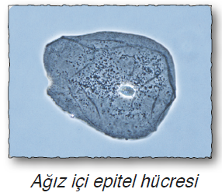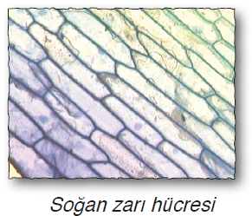

1.1 Hucrenin Temel Kısımları

Bir hücreli ya da çok hücreli tüm canlıların en küçük yapı birimi hücredir. Canlı varlıkların hayatını devam ettirmesini sağlayan beslenme, boşaltım, solunum, üreme, büyüme gibi canlılık faaliyetleri hücrelerde gerçekleşir.

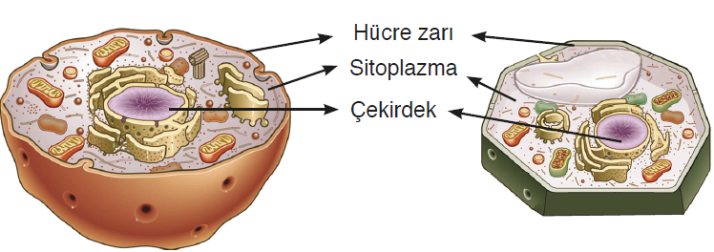

Hücreler görevlerine ve bulundukları canlıya göre bazı farklılıklar gösterse de hücreler üç temel kısımdan oluşur:

**\*** Hücre zarı

**\*** Sitoplazma

**\*** Çekirdek

Hucre Zarı: Hücreler, hücre zarı adı verilen bir zarla çevrilidir. Hücre zarı, sitoplazmayı dıştan çevreleyerek sitoplazmanın dağılmasını önler; hücreyi korur.

Hücre zarının özellikleri şunlardır:

**\*** Canlıdır.

**\*** Esnektir.

**\*** İnce ve saydamdır.

* Seçici geçirgendir.

Hücre zarı üzerinde hücre ile dış ortam arasında madde alışverişini sağlayan yapılar vardır.

Bu yapılar her maddenin hücreye giriş ve çıkışına izin vermez yani hücre zarı madde alışverişi yaparken maddeleri seçer. Hücre zarının bu özelliğine secici gecirgenlik denir.

Bitki hücrelerinde hücre zarının dışında yer alan ve hücre zarını destekleyen hücre duvarı (hücre çeperi) bulunur.

Hücre duvarı cansızdır ve hayvan hücrelerinde bulunmaz.

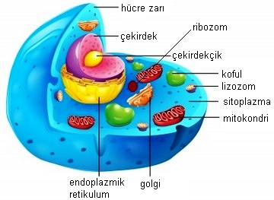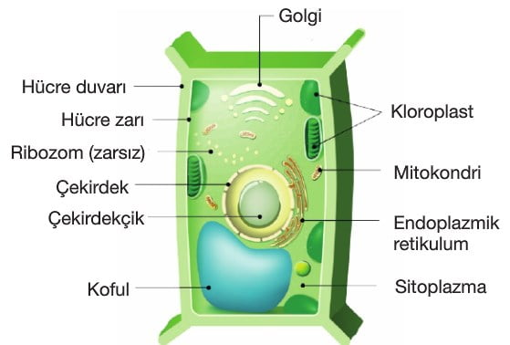

Sitoplazma: Çekirdek ile hücre zarının arasını dolduran yumurta akı kıvamında, yarı saydam ve akışkan bir sıvıdır. Sıvı olduğu için büyük oranda sudan oluşur. Sitoplazmada bulunan ve beslenme, solunum, boşaltım gibi yaşamsal faaliyetleri gerçekleştiren yapılara **organel** denir. Sitoplazmada yer alan organeller şunlardır: mitokondri, kloroplast, koful, sentriyol, ribozom, golgi cisimciği, endoplazmik retikulum, lizozom.

*Mitokondri:* Hücrenin enerji üretim merkezidir. Üretilen enerji hücredeki yaşamsal faaliyetlerin gerçekleştirilmesinde kullanılır. Bitki ve hayvan hücrelerinde ortak olarak bulunur.

*Kloroplast:* Yalnızca bitki hücrelerinde bulunur. Yapısında bulunan klorofil ile bitkilere yeşil renk verir. Fotosentez yaparak besin ve oksijen üretir.

*Koful:* Hücre için zararlı ve fazla olan maddeleri depolayan kese şeklindeki organeldir.

Bitki ve hayvan hücrelerinde ortak olarak bulunur. Ancak bitki hücrelerinde kofullar büyük ve az sayıdayken hayvan hücrelerinde küçük ve çok sayıdadır.

*Sentriyol:* Yalnızca hayvan hücrelerinde bulunur. Çiftler hâlinde bulunan ve hücre bölünmesinde görevli olan organeldir. İki farklı silindirik sentriyol bir araya gelerek sentrozomları oluşturur.

*Ribozom:* Hücrede protein sentezlemede görevlidir, hücredeki en küçük organeldir. Bitki ve hayvan hücrelerinde ortak olarak bulunur.

*Golgi Cisimciği:* Üst üste dizilmiş keseciklerden oluşur. Hücrede ter, süt gibi salgı maddelerinin üretiminden ve paketlenmesinden sorumludur. Bitki ve hayvan hücrelerinde ortak olarak bulunur.

*Endoplazmik Retikulum:* Hücrede madde iletiminden sorumlu organeldir. Hücrenin içinde maddelerin taşındığı bir tünel sistemi gibidir. Bitki ve hayvan hücrelerinde ortak olarak bulunur.

*Lizozom:* Görevi hücre içi sindirimdir. Besinlerin ve büyük moleküllerin parçalanmasından sorumlu olan bu organel, yaşlanan hücrelerin ve organellerin yok edilmesinden de sorumludur. Lizozom, hayvan hücrelerinde ve ilkel bitki hücrelerinde bulunur.

Cekirdek: Hücrenin yönetim ve denetim merkezidir. Çekirdeğin içinde canlının kalıtsal özelliklerini (göz rengi, saç rengi, yaprak şekli gibi) belirleyen yapılar bulunur. Ancak bakteri gibi bazı ilkel canlılarda çekirdek bulunmaz, bu canlılarda kalıtsal özellikleri belirleyen yapılar sitoplazmada dağınık olarak bulunur.

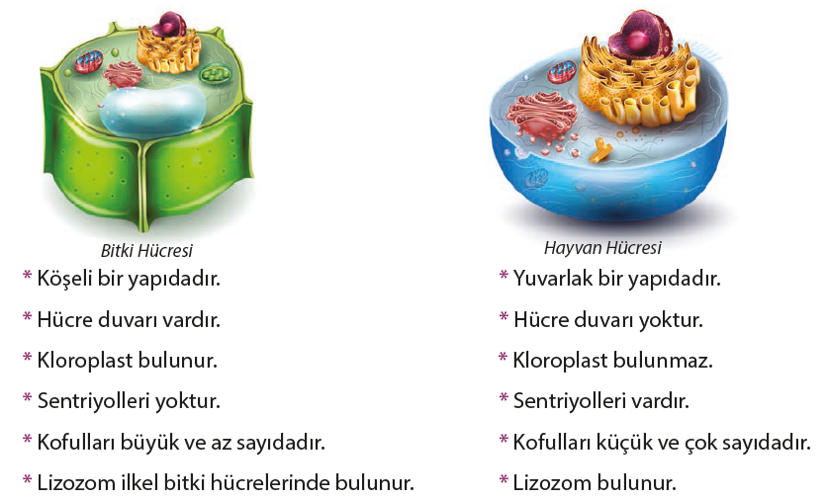

1.2 DNA, Gen, Kromozom

Çevrenize baktığınızda canlıların birbirlerinden ve diğer canlı türlerinden farklı olduğunu görürsünüz. Canlıların genetik özellikleri hücrelerindeki çekirdeğin içinde bulunan kromozomlarda taşınır. Kromozomlar DNA ve özel proteinlerin birleşmesiyle oluşur.

Her canlının kendi türüne özgü kromozom sayısı vardır. Örneğin insanlarda 46 tane kromozom bulunmaktadır.

Kromozomların yapısında DNA adı verilen yönetici molekül bulunur. Hücredeki tüm canlılık faaliyetleri DNA tarafından yönetilir. DNA’nın yapısında kalıtsal özelliklere etki eden yapılar bulunur. Bu yapılara gen adı verilir. Kalıtsal özellikler genlerle nesilden nesile aktarılır.

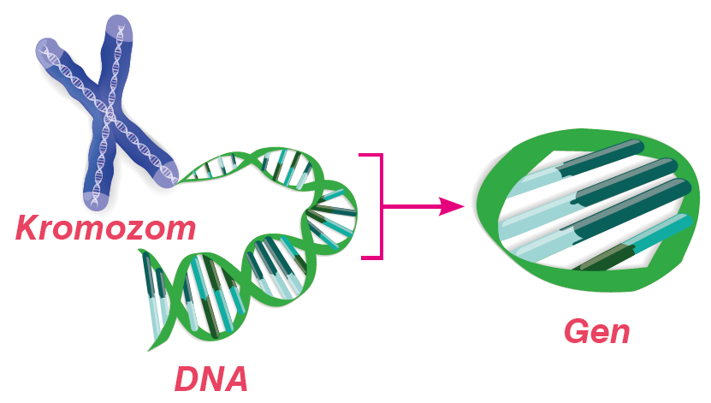

Kromozomların yapısında DNA bulunur. DNA üzerinde kalıtsal özellikleri belirleyen genler bulunur. Genlerin yapı birimi ise nükleotidlerdir. Bu durumda kalıtım birimleri büyükten küçüğe doğru kromozom-DNA-gen-nükleotid şeklinde sıralanır.

DNA çift nükleotid dizisinden meydana gelen sarmal bir yapıya sahiptir. DNA’nın yapısı sarmal bir merdivenin yapısına benzetilebilir.

Hücreler çoğalırken hücre içindeki DNA kendini eşleyerek oluşan her bir yeni hücreye aktarılacak şekilde kopyalanır. Bu eşlenme sonucunda hücredeki DNA miktarı iki katına çıkar.

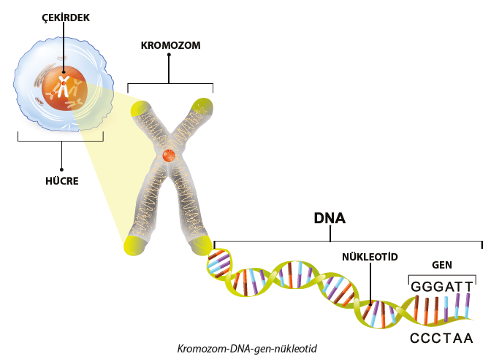

1.3 Gecmişten Gunumuze Hucre

Hücre şaşılacak derecede karmaşık bir yapıya sahiptir. Hücre; bir kontrol merkezine, iç taşıma sistemine, enerji kaynağına, ihtiyacı olan maddeleri üreten organellere, atık maddelere ve atık maddeleri paketleyip atma işlemini yapan özel yapılara sahiptir.

Hücre bu kadar karmaşık bir yapıya sahip olmasına rağmen ancak mikroskop altında görülebilir.

Hücreyi gözlemlemek için yapısında kullanılan mercekler sayesinde büyütece göre çok daha fazla büyütme özelliğine sahip olan mikroskop kullanılır.

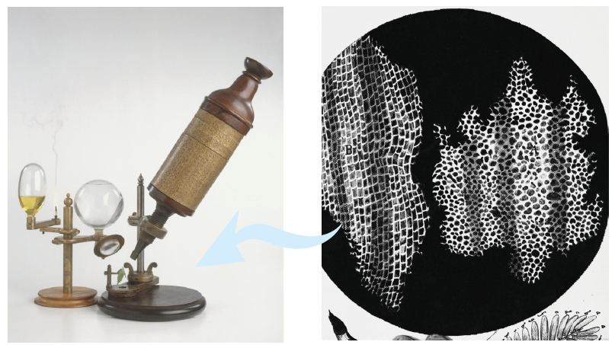

Hücre ile ilgili çalışmalar ancak 16. yüzyılın sonlarında mikroskobun icadıyla başlamıştır.

Hollandalı bilim insanı Zacharias Janssen’in (Zakaryas Yansen) 1590 yılında teleskoptan yola çıkarak mikroskobu geliştirdiği kabul edilmektedir.

Mikroskopla ilgili çalışmalar yapan bilim insanlarından biri de Robert Hooke’tur (Rabırt Huk). Biyoloji bilimine küçük yaşlarda ilgi duymaya başlamıştır. Hücreyi ilk gözlemleyen ve ‘’hücre‘’ terimini ilk olarak tanımlayan kişidir. 1665 yılında kendi yaptığı mikroskopta şişe mantarından aldığı parçaları incelemiştir. Hook, hücreyi ölü şişe mantarı dokusunda boş odacıklar şeklinde keşfetmiştir. Hooke’un gördüğü boş odacıklar boşluklar değil bitki hücrelerinin etrafını saran cansız hücre çeperlerinin oluşturduğu odacıklardır. Yani ölü mantar hücresinin hücre duvarlarıdır.

Aynı yıllarda Antonie Van Leeuwenhoek (Antoni Van Lövenhuk) da mikroskopla ilgili çalışmalar yapmaktaydı. Leeuwenhoek kendi yaptığı mikroskopla canlı hücreleri gözlemleyen ilk bilim insanı olmuştur. 17. yüzyıldaki mikroskoplar hücrenin yapısına yönelik çalışmalarda yetersiz kalmıştır. 18. yüzyılda geliştirilen ve daha iyi görüntü veren mercekler sayesinde bitki ve hayvan hücreleri incelenebilmiştir.

1838-1839 yıllarında Alman bilim insanları Theodar Schwann (Teodor Şıvan) ve Matthias

Schleiden (Matiyas Şleyden) yaptıkları deney ve gözlemler sonucunda bitki ve hayvan hücrelerinin temelde aynı yapılardan oluştuğunu ortaya koymuşlardır. Bu iki bilim insanının hücre ile ilgili önceki çalışmaları başka kişileri de hücre üzerinde çalışmalar yapmaya teşvik etmiştir.

1858 yılında Alman bilim insanı Rudolf Virchow (Rudolf Virşov) o zamana kadar yapılan hücre çalışmalarını daha da ilerletmiş ve hücre teorisini açıklamıştır.

Hücre teorisine göre:

**\*** Tüm canlılar bir ya da birden fazla hücreden oluşur.

**\*** Hücre, canlının temel yapı birimidir.

**\*** Tüm hücreler var olan bir hücrenin bölünmesiyle meydana gelir.

**\*** Hücreler sahip oldukları kalıtsal bilgiyi hücre bölünmesi aracılığı ile bir hücreden diğer hücreye aktarır.

İlerleyen yıllarda gelişen teknoloji ile birlikte hücre ile ilgili bilimsel bilgiler artmış, hücre ile ilgili çalışmaların boyutları genişlemiştir. Daha sonraki yıllarda hücre ile ilgili keşifler organellerin mikroskopta gözlemlenmesiyle devam etmiştir. Günümüzde hücre inceleme yöntemlerinin geliştirilmesi ve geliştirilen elektron mikroskopları sayesinde hücre ve hücreyi oluşturan yapılar ayrıntılı olarak incelenebilmektedir. Teknolojideki gelişmelerle birlikte hücre ile ilgili bilimsel bilgiler de değişmiş ve gelişmiştir. Bu da bilimsel bilgilerin kesin olmadığını, değişebileceğini ve gelişebileceğini göstermektedir.

1.4 Hucre-Doku-Organ-Sistem-Organizma

Bütün canlılar hücrelerden oluşur. Canlıyı oluşturan bu hücreler birlikte ve uyum içerisinde çalışır.

Canlılar yaşamını sürdürebilmek için beslenme, solunum, dolaşım, boşaltım gibi yaşamsal faaliyetleri gerçekleştirir.

Tek hücreli canlılarda yaşamsal faaliyetler tek hücre içerisindeki organeller tarafından gerçekleştirilir.

Çok hücreli canlılarda ise yaşamsal faaliyetler tek bir hücre tarafından değil birçok hücre tarafından gerçekleştirilir.

Çok hücreli canlıları oluşturan hücrelerin hepsi aynı yapıda ve görevde değildir. Bir hücrenin boyutu ve şekli yerine getirmek zorunda olduğu işlevle ilgilidir. Örneğin sperm hücreleri minik kırbaç şeklinde kuyrukları olan hücrelerdir. Bu kuyruğu yumurtaya doğru hareket etmek için kullanır.

Bazı özel görevleri üstlenmiş ve özel nitelikleri olan hücrelerin oluşturduğu hücre topluluklarına doku denir. Yani aynı tip hücreler bir araya gelerek dokuları oluşturur. Örneğin insan vücudunda kemik, sinir, yağ, kas, destek dokusu ve epitel doku gibi çeşitli dokular bulunur.

Çok hücreli canlılarda benzer yapı ve görevdeki hücreler birleşerek dokuları, dokular birleşerek organları, organlar birleşerek sistemleri, sistemler de birleşerek organizmayı (canlıyı) oluşturur.

